TRABALHO DE REDES
TRABALHO 3 - TOPOLOGIA DE UMA REDE
Francisco Panis Kaseker (GRR20071909)
Fábio Augusto Pierin (GRR20081951)
Para a elaboração da topologia da rede foram tomados alguns cuidados:
- Escolha relativamente uniforme de marcas dos equipamentos para facilitar a manutenção e a troca dos sistemas; Também para possível acordo de diminuição de custo com a respectiva empresa na compra de equipamentos e na contratação dos seus serviços;
- Os equipamentos críticos da rede (com poder sobre o fluxo da rede) foram selecionados para gerenciarem automaticamente todos os aspectos possíveis dentro de sua área de atuação afim de diminuir os pontos de risco (elos fracos) da topologia da rede. Isso facilitará a manutenção dos equipamentos pois demandará menos conhecimento da empresa contratada ou equipe selecionada para avaliar e corrigir eventuais problemas pela rede;
- Não foi criado um sistema de redundância devido ao alto custo da implantação desse recurso; Porém a topologia criada irá suportar a instalação de paridade na rede sem qualquer problema, pois foi previsto no projeto essa possibilidade;
- Como foi enfatizado na especificação do trabalho, todas as redes foram elaboradas para trabalhar a nível gigabit, permitindo uma boa largura de banda para futuras expansões.
- Foi garantido acesso a 10Gbps dentro dos departamentos, exceto por parte dos clientes que ocorrerá sobre 1gbps e a rede WiFi sobre o limite dos protocolos 802.11b/g; A rede Token Ring foi alterada para uma rede FDDI de 1Gigabit para diminuir ao máximo o problema de vazão de dados entre os departamentos.
- Embora alguns servidores possam vir com placas de rede onboard que trabalhem dentro das bandas a qual serão instalados, as placas de rede serão padronizadas e, portanto, serão adicionadas novas placas a essas máquinas e as que vierem com o servidor serão fechadas fisicamente para garantir que não sejam utilizadas;
As prioridades da elaboração da nova topologia foram atribuídas e seguidas rigorosamente da seguinte maneira para esse trabalho:
- Elaboração das redes de cada departamento;
- Especificação dos equipamentos a serem utilizados (quantidade, marca e modelo);
- As ligações entre os departamentos através da rede FDDI;
- Delegação dos IPs, VPN e permissões de acesso;
- Avaliação dos custos dos equipamentos utilizados;

PARTE I
Elaboração das redes de cada departamento

DEPARTAMENTO DE FÍSICA
1) Localização dos servidores, switchs e cabos
Foi determinado que o 5o andar armazenará todos os servidores e será o centro de distribuição da rede desse prédio e receberá a conexão de internet através da rede FDDI.
A conexão entre todos os equipamentos (servidores-switchs, switchs-switchs, routers-switchs e routers-routers) serão 10gigabit usando 10G-Base S com cabo categoria 6e, e entre os pontos de acesso (terminais) e os seus respectivos switchs serão de 1gigabit usando 1000-Base T com cabo categoria 6a. O router wifi será ligado a 1gigabit no switch.
Um router receberá os dados da rede FDDI e repassará á rede através de um cabo categoria 6e usando 10G-Base S. Uma malha de rede 10gigabit (um cabo para cada switch) sairá do 5o andar e se espalhará para os andares superiores e inferiores. Teremos uma rede 10gigabit 10G-Base S com cabo categoria 6e que será levada ao porão para ser conectada diretamente a um switch que fornecerá ao cluster acesso a rede. Os switchs terão de ter pelo menos duas saídas 10GB para ligar-se com todos os equipamentos que devem funcionar em 10gigabit, e o resto das portas 1gigabit.
Os workstations do Cluster serão interligado através de uma rede 10G-Base S, com cabo categoria 6e através da topologia Torus, visando boa banda para uma boa conectividade e baixa latência.
Todos os switchs estarão inicialmente com no mínimo 3/4 das portas livres para atender um aumento com acréscimo de 300% da rede; Foram selecionados switchs de 48 portas para cada andar, incluindo o porão; O primeiro switch do porão compartilhará pontos de acesso com o 1o, 2o e 3o andares e o segundo terá uma conexão dedicada com o quinto andar; O 5o andar possuirá um switch extra que será compartilhado com o 4o, 5o e 6o andares; O 8o andar compartilhará pontos de acesso com 7o, 8o, 9o e 10o andares; Esses switchs extras serão conectados a outros swicths, logo não terão ligação dedicada.
Um servidor proxy será instalado na frente da DB e do Cluster com os seguintes objetivos:
- Delegar as permissões de acesso ao servidor de banco de dados de acordo com uma lista pré-cadastrada de logins. Não foi escolhido um gerenciamento por MAC ou IPs para evitar uso de sniffer e permitir que os professores tenham acesso ao servidor de DB ou Cluster através de qualquer ponto interno à rede da Universidade com as devidas permissões (à exemplo do que ocorre hoje no Dinf., como por exemplo a máquina guinness).
- Firewall para o servidor de banco de dados;
- Quality of Service para o tráfego de dados de acordo com as solicitações;
2) Localização dos serviços wifi
O router wifi central será instalado no quinto andar; Ele estará preparado para gerenciar pelo menos cinco dezenas de usuários com conforto e será conectado ao serviço de internet por uma WLAN 1000-Base T. Um access point será instalado em cada andar do prédio conforme foi informa sobre essa necessidade. A rede sem fio será compatível com o protocolo 802.11b/g.
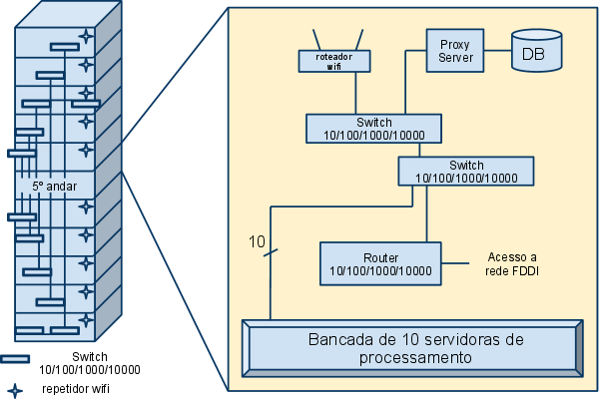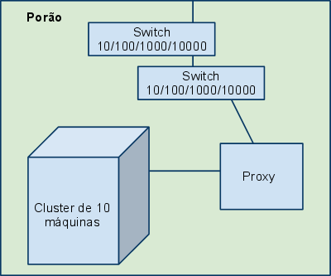

DEPARTAMENTO DE MATEMÁTICA
1) Localização dos servidores, switchs e cabos
Foi determinado que o quinto andar armazenará todos os servidores e será o centro de distribuição da rede desse prédio e receberá a conexão de internet através da Token Ring.
A conexão entre todos os equipamentos (servidores-switchs, switchs-switchs, routers-switchs e routers-routers) serão 10gigabit usando 10G-Base S com cabo categoria 6e e entre os pontos de acesso (terminais) e os seus respectivos switchs serão de 1gigabit usando 1000-Base T com cabo categoria 6a. O router wifi será ligado a 1gigabit no switch.
Um router receberá os dados da rede FDDI e repassará á rede através de um cabo categoria 6e usando 10G-Base S; Será instalado no 5o andar também um servidor de e-mails que será conectado a um servidor de proxy que por sua vez será conectado a um switch.
O proxy possui os seguintes objetivos:
- Permitir o acesso aos e-mails a apenas aos terminais do campus;
- Agir como serviço anti-SPAM;
- Controle de prioridade (QoS) dos serviços (pop3, imap e smtp) de e-mail;
- Firewall para a acesso ao servidor de e-mails;
Uma malha de rede 10gigabit (um cabo para cada switch) sairá do 5o andar e se espalhará para os andares superiores e inferiores. Um switch extra será instalado no porão para manter 63 pontos de rede disponíveis, já que anteriormente 61 pontos de redes eram mantidos por hubs. Outro switch extra será adicionado no 5o andar para futuras expansões como a instalação de servidores; Servirá também para aumentar o número de pontos do 4o, 5o e 6o andares. Os switchs terão de ter pelo menos duas saídas 10GB para ligar-se com todos os equipamentos que devem funcionar em 10gigabit, e o resto das portas 1gigabit.
Todos os switchs estarão inicialmente com no mínimo 3/4 das portas livres para atender um aumento com acréscimo de 300% da rede; Foram selecionados switchs de 48 portas, inclusive para o quinto andar.
2) Localização dos serviços wifi
O router wifi central será instalado no 5o andar; Ele estará preparado para gerenciar pelo menos sete dezenas de usuários com conforto e será conectado ao serviço de internet por uma WLAN 1000-Base T. Um access point será instalado em cada andar do prédio conforme foi informa sobre essa necessidade. A rede sem fio será compatível com o protocolo 802.11b/g.
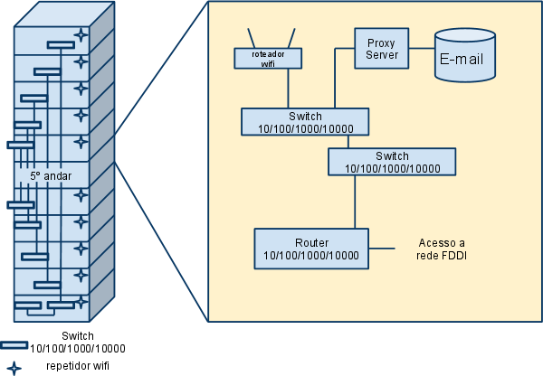

DEPARTAMENTO DE QUÍMICA
1) Localização dos servidores, switchs e cabos
Foi determinado que o 3o andar armazenará todos os principais equipamentos e será o centro de distribuição da rede desse prédio e receberá a conexão de internet através da rede FDDI.
A conexão entre todos os equipamentos (servidores-switchs, switchs-switchs, routers-switchs e routers-routers) serão 10gigabit usando 10G-Base S com cabo categoria 6e e entre os pontos de acesso (terminais) e os seus respectivos switchs serão de 1gigabit usando 1000-Base T com cabo categoria 6a.
Uma malha de rede 10gigabit (um cabo para cada switch) sairá do 3o andar e se espalhará pelos outros andres ligando-se á swtichs. Inicialmente um switch por andar, preparando-se para suprir quase 200 pontos; Facilmente outro switch poderá ser instalado para escalar um andar para o dobro de portas. Todas as caixas de switchs terão esse preparo. Os switchs terão de ter pelo menos duas saídas 10GB para ligar-se com todos os equipamentos que devem funcionar em 10gigabit, e o resto das portas 1gigabit.
Teremos uma rede 10gigabit 10G-Base S com cabo categoria 6e que será levada ao porão para ser conectada diretamente a uma switch que suprirá uma bancada de pelo menos 10 servidores.
Todos os switchs estarão inicialmente com no mínimo 3/4 das portas livres para atender um aumento com acréscimo de 300% da rede; Foram selecionados switchs de 48 portas.
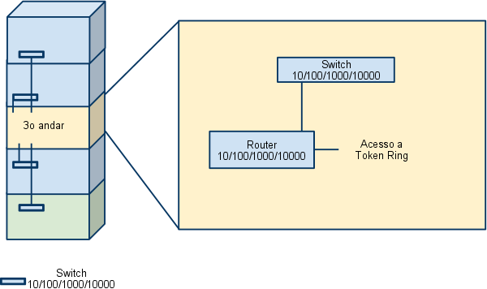
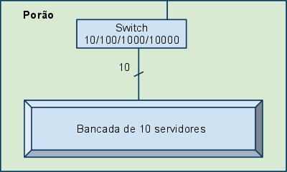

DEPARTAMENTO DE FILOSOFIA
1) Localização dos servidores, switchs e cabos
Foi determinado que o 4o andar armazenará todos os principais equipamentos e será o centro de distribuição da rede desse prédio e receberá a conexão de internet através da rede FDDI.
A conexão entre todos os equipamentos (servidores-switchs, switchs-switchs, routers-switchs e routers-routers) serão 10gigabit usando 10G-Base S com cabo categoria 6e e entre os pontos de acesso (terminais) e os seus respectivos switchs serão de 1gigabit usando 1000-Base T com cabo categoria 6a.
Uma malha de rede 10gigabit (um cabo para cada switch) sairá do 4o andar para o 1o e 3o andares para se ligar em outros switchs. Assim, o 4o andar ficará responsável pelos 4o e 5o andares, enquanto que o 1o andar ficará responsável pelos 1o, 2o andares e o 3o andar ficará responsável pelos 2o e 3o andares (assim teremos um andar com mais pontos, deixando-o preparado para receber um laboratório com mais terminais que o esperado para um único andar). Os switchs terão de ter pelo menos duas saídas 10GB para ligar-se com todos os equipamentos que devem funcionar em 10gigabit, e o resto das portas 1gigabit.
Todos os switchs estarão inicialmente com no mínimo 3/4 das portas livres para atender um aumento com acréscimo de 300% da rede; Foram selecionados switchs de 48 portas.
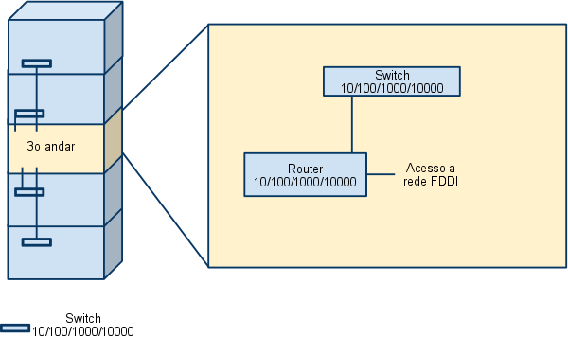

DEPARTAMENTO DA ADMINISTRAÇÃO
1) Localização dos servidores, switchs e cabos
Foi determinado que o 2o andar armazenará os principais equipamentos e será o centro de distribuição da rede desse prédio e receberá a conexão de internet através da rede FDDI.
A conexão entre todos os equipamentos (servidores-switchs, switchs-switchs, routers-switchs) serão 10gigabit usando 10G-Base S com cabo categoria 6e e entre os pontos de acesso (terminais) e os seus respectivos switchs serão de 1gigabit usando 1000-Base T com cabo categoria 6a. Os switchs terão de ter pelo menos duas saídas 10GB para ligar-se com todos os equipamentos que devem funcionar em 10gigabit, e o resto das portas 1gigabit.
Um cabo de rede fará uma ligação switch-switch entre o 2o e 1o andar. O switch do 2o ligar fará uma ligação com o router com VPN através do cabo switch-router definido previamente.
Todos os switchs estarão inicialmente com no mínimo 3/4 das portas livres para atender um aumento com acréscimo de 300% da rede; Foram selecionados switchs de 48 portas. A banda de 10gigabit por switch atenderá um grande tráfego de dados.
Por uma questão de padronização, será utilizado também um switch de 48 portas no 3o andar. Isso facilitará na manutenção e também na redução de custo por switch, uma vez que a licitação será feita e todos os switchs serão comprados de uma mesma empresa.
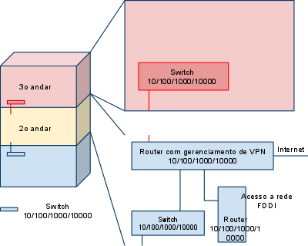

PARTE II
Especificação dos equipamentos a serem utilizados (quantidade, marca e modelo)

Segue a tabelas de quantidade de necessidade de equipamentos de cada departamento:
 | Física | Matemática | Química | Filosofia | Administração
Switch 48 portas 10/100/1000/10000 | 13 | 13 | 7 | 5 | 3
Placas de rede 10/100/1000/10000 | 53 | 2 | 12 | 1 | 1
Placas de rede 10/100/1000 | 100 | 50 | 50 | 20 | 10
Router WiFi 10/100/1000 | 1 | 1 | -- | -- | --
Router 10/100/1000/10000 | 1 | 1 | 1 | 1 | --
Router 10/100/1000/10000 c/ VPN | -- | -- | -- | -- | 1
Repetidores WiFi | 10 | 10 | -- | -- | --
Servidores proxy | 2 | 1 | 1 | -- | --
Servidor de e-mail | -- | 1 | -- | -- | --
Servidor de banco de dados | 1 | -- | -- | -- | --
Servidor de processamento | 5 | - | 5 | -- | --
Cabeamento 10G-Base LX4 | 1100 | 1100 | 1060 | 1060 | 1060
Cabeamento categoria 6e | 200 | 200 | 100 | 70 | 30
Cabeamento categoria 6a | 700 | 350 | 350 | 155 | 90

Segue os modelos escolhidos de equipamento:
Switch 48 portas 10/100/1000/10000 | Cisco Catalyst 3750E-48TD
Placas de rede 10/100/1000/10000 | Intel E10G41AT2 AT2 Server
Placas de rede 10/100/1000 | Intel EXPI9301CT CT
Router WiFi 10/100/1000 | Cisco WRVS4400N
Router 10/100/1000 com VPN | AT-AR770S
Router 10/100/1000/10000 | Cisco 12012
Repetidores WiFi | WRE54G
Servidores proxy | PowerEdge T710 v1
Servidor de e-mail | PowerEdge T710 v1
Servidor de banco de dados | PowerEdge T710 v2
Servidor de processamento | PowerEdge T710 v3
Cabeamento 10G-Base LX4 | Sem nome/modelo
Cabeamento categoria 6e | Rosewill RCW-561
Cabeamento categoria 6a | 5FT CAT6A 600MHZ SNAGLESS

PARTE III
As ligações entre os departamentos através da rede FDDI

Foi considerado aproximadamente 500 metros de distância entre de cada departamento e metragem suficiente para se conectar no respectivo router de cada departamento para interligar os departamentos (a metragem da tabela mais abaixo já contabiliza o anel duplo). Na topologia FDDI, eles serão ligados em uma malha 10G-Base LX4 com fibra mono 10um. Foi garantido pelo menos 1gigabit para a rede FDDI.
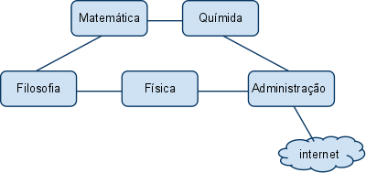

PARTE IV
Delegação dos IPs, VPN e permissões de acesso

Toda a rede rodará sobre DHCP Server, contudo os routers terão IP fixo, assim como os proxys e os servidores de processamento e e-mail e as máquinas clientes terão seus endereços MAC cadastrados para receberem IPs fixos. Todo novo terminal ligado a rede e que não esteja cadastrado receberá um IP do DHCP Server. Os repetidores WiFi serão configurados via DHCP.
Submask | 255.255.0.0
Broadcast | 128.0.255.255
Faixa de IPs para servidores e proxy: | 128.0.1.5 ~ 128.0.1.50
Faixa de IPs para routers da FDDI: | 128.0.1.60 ~ 128.0.1.80
Faixa de IPs para proxys: | 128.0.1.90 ~128.0.1.110
Faixa de IP destinada a clusters: | 128.0.1.120 ~ 128.0.1.130
Faixa destinada aos clientes cadastrados: | 128.0.5.5 ~ 128.0.10.55
Faixa dos IPs dos routers WiFi: | 128.0.1.140 ~ 128.0.1.135
Os acessos aos servidores com proxy serão feitos sobre chaves SSH e cadastramento de login dos administradores e professores. Softwares extras poderão ser instalados neles, como firewall e sofwares de QoS; A Internet será ligada no Router com VPN via fibra e será propagafado através da rede FDDI.

PARTE V
Avaliação dos custos dos equipamentos utilizados

EQUIPAMENTO | QUANTIDADE | PREÇO UNITÁRIO | PREÇO FINAL
Repetidor wifi | 20 | $83,57 | $1671,4
PowerEdge T710 versao 3 | 10 | $1984,00 | $19.840,00
PowerEdge T710 versao 2 | 1 | $1449,00 | $1.449,00
PowerEdge T710 versao 1 | 5 | $1119,00 | $5.595,00
Switch 48 portas | 41 | $9995,00 | $409.795,00
Placa de rede gigabit | 280 | $79,81 | $22.346,8
Placa de rede 10gigabit | 69 | $1125,36 | $77.649,84
Router wifi | 2 | $224.99 | $449,98
Router 10/100/1000 VPN | 1 | $1079,29 | $1079,31
Router 10/100/1000/10000 FDDI | 5 | $1021,39 | $5.106,95
Cabo Cat 6a | 1645m | $3,99 | $6563,55
Cabo Cat 6e | 600m | $4,99 | $604,99
Cabo 10Gbase-LX4 | 5380m | $18,00 | $96.840,00
CUSTO TOTAL: |  |  | $648.991,82*

*Dica para redução de custo: Nos departamentos de Física e Matemática poderemos diminuir aproximadamente 20% o número de portas em ambos os prédios e economizar na quantidade de switchs de 48 portas; Ele é o produto mais caro da lista de equipamentos.
Referências de preços:
Repetidor wifi: http://www.amazon.com/Cisco-Linksys-Wireless-G-Range-Expander-WRE54G/dp/B00021XIJW/ref=dp_cp_ob_e_image_3
Servidor de processamento e banco de dados PowerEdge T710 versao 3, para e-mail PowerEdge T710 versao 2 e o PowerEdge T710 versao 1 para proxy: http://www.dell.com/us/en/business/servers/server-poweredge-t710/pd.aspx?refid=server-poweredge-t710&cs=04&s=bsd
Switch 48 portas: http://shopper.cnet.com/switches/cisco-catalyst-3750e-48td/4014-6432_9-32340226.html
Placa de rede gigabit: http://www.ascent.co.nz/productspecification.aspx?ItemID=380683
Placa de rede 10gibabit: http://www.ascent.co.nz/productspecification.aspx?ItemID=383521
Router wifi gigabit: http://www.amazon.com/Cisco-Linksys-WRVS4400N-Wireless-N-Gigabit-Security/dp/B000H97UC0
Router com VPN: http://www.costcentral.com/proddetail/Allied_Telesis_AT_AR770S_Secure_VPN_Router/ATAR770S00/M88492/
Router 10/100/1000/10000 com FDDI: http://www.amazon.com/Cisco-12012-Router-Ethernet-rack-mountable/dp/B000WCO98A
Cabos:
6e: http://www.newegg.ca/Product/Product.aspx?Item=N82E16812119170&nm_mc=OTC-PricebatCA&cm_mmc=OTC-PricebatCA-_-Network+-+Cables-_-Rosewill-_-12119170
6a: http://www.newegg.ca/Product/Product.aspx?Item=N82E16812119167&cm_re=cable_cat_6a-_-12-119-167-_-Product
10g-base-lx4: http://www.pricebat.ca/search.php?q=10g+base+lx4&cx=partner-pub-3507154836761339%3Aypifup9lelf&cof=FORID%3A11&ie=UTF-8&search.x=0&search.y=0#1440
Referências bibliográficas:
http://www.slideshare.net/luiz_arthur/tpicos-redes-para-cluster-de-alta-performance
http://www.slideshare.net/mtaram/fddi-gigabit-ethernet
http://knol.google.com/k/estudo-sobre-interfaces-de-redes-10g-base-sr-e-10g-base-lx4#

